Modificar Autorização de Solicitação de Hora Extra
Sistema | SIGRH
Módulo | Administração de Pessoal
Usuários | Servidores e Funcionários da Administração de Pessoal
Perfil | Administrador DAP e Gestor Financeiro
Última Atualização | ver('', false);
Hora extra é um adicional devido aos servidores pela prestação de serviço em tempo excedente ao da duração normal da jornada de trabalho, equivalente a 50% (cinquenta por cento) do valor da hora normal de trabalho. Esta operação permite a alteração de uma solicitação de hora extra feita anteriormente no sistema.
Para modificar a autorização de solicitação de hora extra, existem dois caminhos:
- SIGRH -> Módulos -> Administração de Pessoal -> Financeiro -> Solicitações de Hora Extra -> Modificar Autorização. (Perfis Administrador DAP)
- SIGRH -> Módulos -> Financeiro -> Financeiro -> Solicitações de Hora Extra -> Modificar Autorização. (Perfil Gestor Financeiro)
O sistema exibirá a seguinte tela:
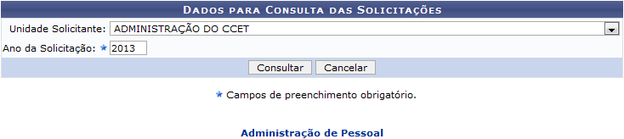Figura 1: Dados para Consulta das Solicitações
Caso desista de realizar a operação, clique em Cancelar e confirme a desistência na janela que será gerada posteriormente. Esta mesma função será válida sempre que estiver presente.
Para retornar para a página inicial do módulo, clique no link Administração de Pessoal ou Financeiro, de acordo com o perfil do usuário.
Através desta consulta é possível modificar autorizações de solicitações de horas extras já realizadas. O usuário terá que selecionar a Unidade Solicitante dentre as opções listadas pelo sistema, como também, informar o Ano da Solicitação. Exemplificamos com a Unidade Solicitante ADMINISTRAÇÃO DO CCET e o Ano da Solicitação 2013. Após preencher os dados, clique em Consultar. O sistema retornará com a Lista de Solicitações Encontradas, como mostra a figura a seguir:
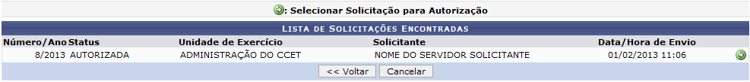Figura 2: Lista de Solicitações Encontradas
Clique em Voltar caso queira retornar à página anterior. Todas as telas que contenham esta operação terão a mesma finalidade.
A listagem apresenta as solicitações de horas extras já autorizadas, conforme os parâmetros de consulta informados, que podem ter a autorização modificada. Para selecionar a solicitação que deseja modificar, clique no ícone . O sistema retornará uma tela semelhante a seguinte:
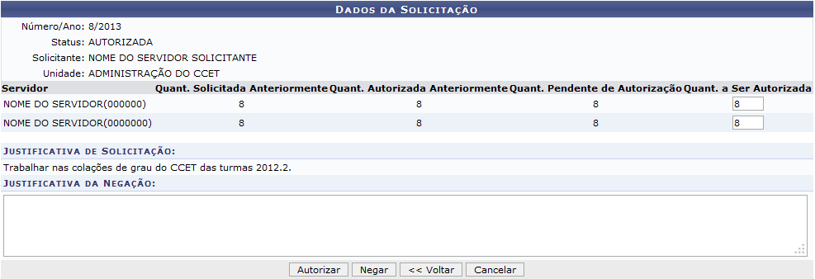Figura 3: Dados da Solicitação
Para cada servidor, são exibidos os seguintes dados:
- Quant. Solicitada Anteriormente: Quantidade total de horas extras já solicitadas para o servidor até o presente momento;
- Quant. Autorizada Anteriormente: Quantidade total de horas extras já autorizadas para o servidor até o presente momento;
- Quant. Pendente de Autorização: Quantidade de horas extras a serem autorizadas para a solicitação;
- Quant. a Ser Autorizada: Quantidade de horas extras efetivamente autorizadas para a solicitação.
A soma Quantidade Pendente de Autorização com a Quantidade Autorizada Anteriormente não deve ultrapassar o limite anual de 90h permitido por ano. Exemplificamos com a Quant. a Ser Autorizada de 8 horas. Para prosseguir com a operação, clique em Autorizar. Neste caso, surgirá a seguinte mensagem de sucesso:
Figura 4: Autorização Realizada com Sucesso
Em Dados da Solicitação, se desejar negar a solicitação, informe a Justificativa da Negação e, para prosseguir, clique em Negar. A seguinte caixa de diálogo será exibida:
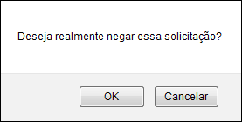Figura 5: Caixa de Diálogo
Caso queira confirmar a negação, clique em OK e a seguinte mensagem de sucesso será exibida:
Figura 6: Solicitação Negada com Sucesso
Bom Trabalho!

Manuais Relacionados
- Autorizar Solicitações de Hora Extra
<< Voltar - Manuais do SIGRH

